exercices de français
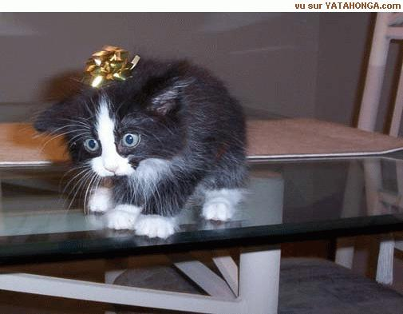
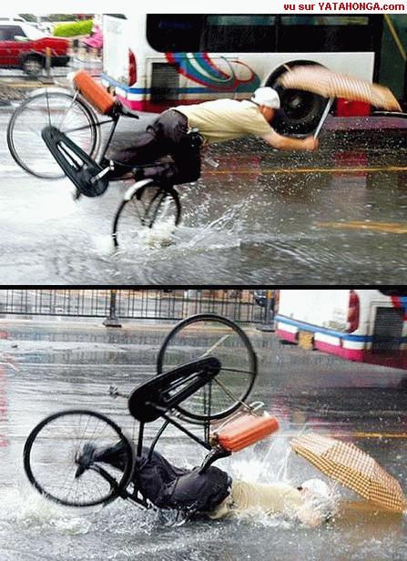
niveau 1
un air de Paris chapitres 1-3

Bon courage!!! (sg)

LES CHIFFRES
0 |  | zéro |  | 51 | cinquante et un
1 |  | un |  | 52 | cinquante-deux
2 |  | deux |  | 53 | cinquante-trois
3 |  | trois |  | 54 | cinquante-quatre
4 |  | quatre |  | 55 | cinquante-cinq
5 |  | cinq |  | 56 | cinquante-six
6 |  | six |  | 57 | cinquante-sept
7 |  | sept |  | 58 | cinquante-huit
8 |  | huit |  | 59 | cinquante-neuf
9 |  | neuf |  | 60 | soixante
10 |  | dix |  | 61 | soixante et un
11 |  | onze |  | 62 | soixante-deux
12 |  | douze |  | 63 | soixante-trois
13 |  | treize |  | 64 | soixante-quatre
14 |  | quatorze |  | 65 | soixante-cinq
15 |  | quinze |  | 66 | soixante-six
16 |  | seize |  | 67 | soixante-sept
17 |  | dix-sept |  | 68 | soixante-huit
18 |  | dix-huit |  | 69 | soixante-neuf
19 |  | dix-neuf |  | 70 | soixante-dix
20 |  | vingt |  | 71 | soixante et onze
21 |  | vingt et un |  | 72 | soixante-douze
22 |  | vingt-deux |  | 73 | soixante-treize
23 |  | vingt-trois |  | 74 | soixante-quatorze
24 |  | vingt-quatre |  | 75 | soixante-quinze
25 |  | vingt-cinq |  | 76 | soixante-seize
26 |  | vingt-six |  | 77 | soixante-dix-sept
27 |  | vingt-sept |  | 78 | soixante-dix-huit
28 |  | vingt-huit |  | 79 | soixante-dix-neuf
29 |  | vingt-neuf |  | 80 | quatre-vingts
30 |  | trente |  | 81 | quatre-vingt-un
31 |  | trente et un |  | 82 | quatre-vingt-deux
32 |  | trente-deux |  | 83 | quatre-vingt-trois
33 |  | trente-trois |  | 84 | quatre-vingt-quatre
34 |  | trente-quatre |  | 85 | quatre-vingt-cinq
35 |  | trente-cinq |  | 86 | quatre-vingt-six
36 |  | trente-six |  | 87 | quatre-vingt-sept
37 |  | trente-sept |  | 88 | quatre-vingt-huit
38 |  | trente-huit |  | 89 | quatre-vingt-neuf
39 |  | trente-neuf |  | 90 | quatre-vingt-dix
40 |  | quarante |  | 91 | quatre-vingt-onze
41 |  | quarante et un |  | 92 | quatre-vingt-douze
42 |  | quarante-deux |  | 93 | quatre-vingt-treize
43 |  | quarante-trois |  | 94 | quatre-vingt-quatorze
44 |  | quarante-quatre |  | 95 | quatre-vingt-quinze
45 |  | quarante-cinq |  | 96 | quatre-vingt-seize
46 |  | quarante-six |  | 97 | quatre-vingt-dix-sept
47 |  | quarante-sept |  | 98 | quatre-vingt-dix-huit
48 |  | quarante-huit |  | 99 | quatre-vingt-dix-neuf
49 |  | quarante-neuf |  | 100 | cent
50 |  | cinquante |  | 1000 | mille

1 Vad säger du när du....
 | vill veta var tunnelbanan finns? | Où est le métro, svp?
 | tackar? | Merci
 | du berättar att tunnelbanan ligger därborta till höger? | Le métro est là-bas à droite
 | säger hej då? | Au revoir
 | talar om att du mår bra? | Ça va (bien)
 | talar om att du mår så där? | Comme ci comme ça
 | lämnar fram någonting | Voilà, voici
 | frågar hur någon mår? | Ça va ?
 | frågar var Eiffeltornet finns? | La Tour Eiffel, s’il vous plaît ?
 | frågar om det finns ett kafé i närheten? | Il y a un café près d’ici?
 | svarar andra gatan till vänster? | La deuxième rue à gauche
 | svarar rakt fram? | Tout droit
 | svarar tredje gatan till höger? | La troisième rue à droite
 | beställer två kaffe och en sandwich med skinka? | Deux cafés et un sandwich au jambon, svp
 | frågar vad det du just beställt kostar? | C’est combien?
 | ber om notan? | L’addition, s’il vous plaît

1 Översätt till franska:
 | Finns det en bank i närheten? | Il y a une banque près d’ici?
 | Ja, där borta. | Oui, là-bas
 | Ett kafé, tack. | Un café, s’il vous plaît
 | Det finns ett kafé bakom banken. | Il y a un café derrière la banque
 | Är det i närheten? | C’est près d’ici ?
 | Ja, det är den andra gatan till höger. | Oui, c’est la deuxième rue à droite
 | Stationen, tack. | La gare, s’il vous plaît
 | Rakt fram. | Tout droit
 | Var är tunnelbanan? | Où est le métro ?
 | Tunnelbanan är där borta till vänster. | Le métro est là-bas à gauche
 | Är det långt borta? | C’est loin (d’ici) ?
 | Nej, inte alls. | Non, pas du tout
 | Finns det ett kafé i närheten? | Il y a un café près d’ici?
 | Två fatöl och en sandwich med ost, tack. | Deux demis et un sandwich au fromage, svp
 | Hur mycket blir det? | C’est combien ? ça fait combien ?
 | Vi har ett rum för två personer. | Nous avons une chambre pour deux personnes
 | Det finns ett rum med dusch på tredje våningen. | Il y a une chambre avec douche au troisième étage
 | Hon har nyckeln. | Elle a la clé
 | Har de passen? | Ils ont les passeports ?
 | Det finns en hiss där borta till höger. | Il y a un ascenseur là-bas à droite
 | Hur mycket kostar det? | C’est combien ?
 | Jag har notan här. | J’ai l’addition ici

LA FORME – les animaux
un | oiseau | m | en fågel |  | le | loup | m | vargen
les | taureaux | mpl | tjurarna |  | une | guêpe | f | en geting
une | araignée | f | en spindel |  | les | chevaux | mpl | hästarna
un | renard | m | en räv |  | les | guêpes | fpl | getingarna

LES JOURS ET LES MOIS

måndag | lundi
tisdag | mardi
onsdag | mercredi
torsdag | jeudi
fredag | vendredi
lördag | samedi
söndag | dimanche
måndag | lundi

les verbes au présent

être = vara |  | är |  | avoir = ha |  | har
jag är | je suis |  |  | jag har | j’ai
du är | tu es |  |  | du har | tu as
han är | il est |  |  | han har | il a
hon är | elle est |  |  | hon har | elle a
vi är | nous sommes |  |  | vi har | nous avons
ni är | vous êtes |  |  | ni har | vous avez
de är | ils sont |  |  | de har | ils ont

vocabulaire; chapitres 1-3; version 1
goddag | bonjour
två koppar kaffe | deux tasses de café
det finns | il y a
räkningen (på restaurang) | l’addition
en apelsinjuice | un jus d’orange
två öl | deux bières
räkningen (på hotell) | la note
kyparen | le garçon
till | pour
var | où
tack | merci
genast | tout de suite
första | premier
ert pass | votre passeport
pappa | papa
tredje | troisième
inte alls | pas du tout
tre euro | trois euros
andra | deuxième
två | deux
så där | comme ci comme ça
en, ett | un, une
vi ses snart | à bientôt
gatan | la rue
Vem är det? | c’est qui? / qui est-ce?
långt borta | loin
vad! | quoi!
en skinksmörgås | un sandwich au jambon
i närheten | près d’ici
sex euro | six euros
ingen orsak, för all del | de rien
ni | vous
men | mais
hur mycket kostar det? | c’est combien?
till vänster | à gauche
en varm smörgås | un croque-monsieur
passet | le passeport
där borta | là-bas
och du | et toi
en fatöl | un demi
det är | c’est
jag mår bra | ça va bien
stadshuset | l’hôtel de ville
Hur mår du? | ça va?
tack, om det er behagar | s’il vous plaît
tunnelbanan i Paris | le métro
frun | madame
mycket bra | très bien
varsågod | voici
bakom | derrière
hur mycket blir det tillsammans? | ça fait combien?
apelsinjuicen | le jus d’orange
med ost | au fromage
här | ici
stationen | la gare
hej | salut
ok | d’accord
kapitel | chapitre
ett café | un café
ja | oui
ett glas vin | un verre de vin
fröken | mademoiselle
till höger | à droite
och | et
en bank | une banque
är | est
tre | trois
nio euro | neuf euros
rakt fram | tout droit
det | ce
min herre | monsieur
en coca-cola | un coca
på återseende | au revoir
tre smörgåsar | trois sandwichs

